[Fecha]

webcraft
Capacitación
De Usuarios

FICHA DE CONTROL DE CAMBIOS
PROYECTO: QLOCURA DOCUMENTO: Plan de Capacitación
VERSIÓN: 1.0
FECHA CREACIÓN: 21/05/2025 FECHA CAMBIO: 21/05/2025
RESPONSABLES: Adrián Fomeque, Equipo de Desarrollo QLOCURA
LÍDER: Brayan Galeano

HISTORIAL
FECHA: 21/05/2025 NÚMERO DE VERSIÓN: 1.0
OBSERVACIONES: Creación del documento inicial
AUTOR: Adrián Fomeque
VER: 1.0
Documento validado por las partes en fecha:
Por el cliente: Andrés Cárdenas | Por la empresa suministradora: Webcraft

Firmado por: Adrián Fomeque

TABLA DE CONTENIDO
Introducción .................................................................................................................
Propósito y objetivos……………………………………………………
Mapa de contenido ......................................................................................................
El plan de capacitación..................................................................................................
Introducción. ..................................................................................
Justificación ...............................................................................
Objetivos .................................................................................
Personal involucrado----------------------------------------------------------------------------
Categorización de usuarios .......................................................................
Metodología. ...............................................................................................
Cronograma y horario ..............................................................................
Recursos ...............................................................................................
Ejecución de la capacitación. ........................................................................................
Realizar los registros y llevar soporte del avance de la capacitación ........................
Seguir el plan de capacitación....................................................................................
Evaluar la capacitación..................................................................................................
Resultados de la capacitación de usuarios. ..........................................
Glosario ...........................................................................................................................

INTRODUCCIÓN

Propósito y Objetivos

El presente plan de capacitación tiene como propósito principal orientar y preparar de manera integral a todas las personas involucradas en el proyecto QLOCURA, con el fin de garantizar un manejo eficiente, responsable y homogéneo de la plataforma de comidas rápidas desarrollada para dicho fin. A través de este proceso formativo, se busca dotar a los participantes de los conocimientos, habilidades y criterios necesarios para operar correctamente las funcionalidades del sistema, promoviendo su adecuado uso en el contexto laboral.

Durante la capacitación se abordarán temáticas fundamentales como el acceso y navegación dentro del sistema, el registro y seguimiento de pedidos, así como la gestión administrativa de usuarios y productos. Este proceso busca no solo enseñar el uso técnico de la herramienta, sino también fomentar una comprensión clara del rol de cada usuario dentro del flujo operativo de la plataforma, promoviendo la responsabilidad individual y colectiva en la implementación y operación del sistema.

Mapa de Contenido
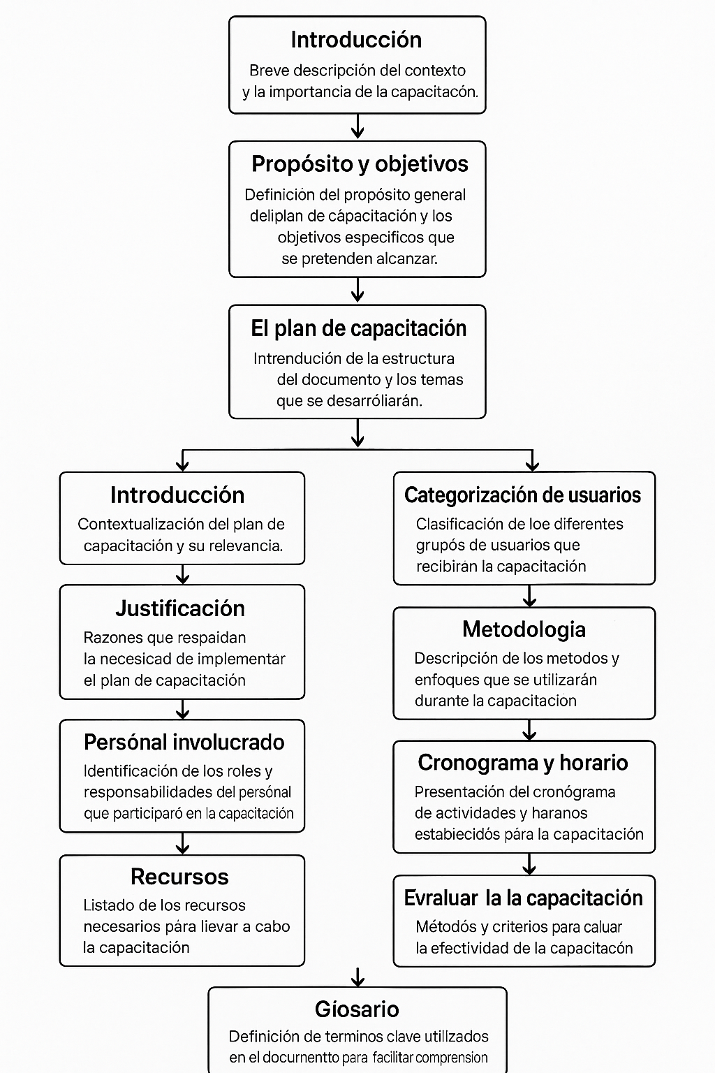

El plan de capacitación
El plan de capacitación es un documento donde se responde el ¿Qué?, ¿Por qué?, ¿para
qué?, ¿quiénes?, ¿cómo?, ¿cuándo?, y ¿con qué? de una capacitación. Este documento
debe ser construido entre el responsable de brindar la capacitación (muchas veces el
propio desarrollador) y la administración, para garantizar los recursos necesarios para el
cumplimiento del plan.

Justificación
Al proporcionar una formación integral y estandarizada, se busca asegurar que los usuarios involucrados en el proyecto tengan los conocimientos y habilidades necesarios para operar correctamente la plataforma y contribuir al éxito del proyecto.

Objetivos
- Capacitar a los usuarios en el acceso y navegación dentro del sistema.
- Enseñar a los usuarios a registrar y seguir pedidos de manera efectiva.
- Capacitar a los usuarios en la gestión administrativa de usuarios y productos.
- Fomentar la comprensión clara del rol de cada usuario dentro del flujo operativo de la plataforma.

Personal involucrado
Nombre | Rol
Administradores  - Andrés Cárdenas  - Daniel Cárdenas | Administrador del aplicativo
Clientes  - Iván Carrillo  - Nicol Barbosa  - Paola Fontecha  - Marcela Fontecha  - Josué Cárdenas | Usuarios de la plataforma
Domiciliarios  - Camilo Sánchez  - Andrés Gutiérrez | Repartidores y personal operativo

Categorización de Usuarios
ROL | FUNCIONALIDADES | USUARIOS
ADMNISTRADOR | - Gestión de usuarios  - Gestión de productos  - Gestión de pedidos  - Configuración general del sistema | - Andrés Cárdenas  - Daniel Cárdenas
CLIENTE | - Registro e inicio de sesión  - Exploración del menú  - Realizar pedidos  - Seguimiento de pedidos  - Historial de pedidos  - Calificación del servicio | - Iván Carrillo  - Nicol Barbosa  - Paola Fontecha  - Marcela Fontecha  - Josué Cárdenas
DOMICILIARIO | - Acceso a pedidos asignados  - Ubicación y navegación  - Generación de reporte  - Historial de entregas | - Camilo Sánchez  - Andrés Gutiérrez

Metodología
La estrategia de capacitación para el proyecto Q’LOCURA se desarrollará de forma presencial, garantizando una interacción directa entre los facilitadores y los participantes, lo cual permitirá resolver dudas en tiempo real y realizar ejercicios prácticos en el entorno real de uso del sistema.

Los grupos de usuarios se organizarán de acuerdo con su rol dentro de la plataforma: Administrador, Cliente y Domiciliario. Esta división permitirá que cada grupo reciba una capacitación enfocada únicamente en las funcionalidades que le competen, optimizando así el tiempo y la efectividad del proceso.

Las técnicas didácticas que se emplearán incluyen:

Demostraciones guiadas: El facilitador realizará una navegación en vivo por la plataforma, mostrando paso a paso el uso de las funcionalidades asignadas a cada rol.

Ejercicios prácticos supervisados: Cada participante ejecutará tareas reales dentro del sistema con acompañamiento, lo que permitirá afianzar lo aprendido.

Estudios de caso simples: Se plantearán situaciones comunes que podrían ocurrir en la operación diaria (por ejemplo, un pedido no entregado o un cambio de dirección) para que los participantes resuelvan utilizando la plataforma.

Rondas de preguntas y respuestas: Al final de cada sesión, se abrirá un espacio para resolver inquietudes específicas y reforzar los contenidos abordados.

Materiales de apoyo impresos o digitales: Se entregará una guía paso a paso con capturas de pantalla y descripciones claras para consulta posterior.

La secuencia de capacitación será la siguiente:

- Inducción general al proyecto Q’LOCURA.

- Capacitación por grupos según el rol:

- Administradores

- Domiciliarios

- Clientes

- Simulación integral del uso del sistema con interacción entre los distintos roles.

Cronograma y Horario
Día | Hora | Actividades | Grupo-Rol
1 | 8:00 am - 12:00 pm | Inducción general al proyecto Q’LOCURA | Todos los Usuarios
2 | 8:00 am - 12:00 pm | Capacitación: Gestión del sistema y usuarios | Administradores
3 | 8:00 am - 12:00 pm | Capacitación: Gestión de pedidos y productos | Administradores
4 | 8:00 am - 12:00 pm | Capacitación: Uso de la plataforma como Cliente | Clientes
5 | 8:00 am - 12:00 pm | Capacitación: Uso de la plataforma como Domiciliario | Domiciliarios
6 | 8:00 am - 12:00 pm | Simulación integral entre roles + Evaluación final | Todos los Usuarios

Recursos
Recursos Humanos | - Facilitador o instructor especializado en el sistema Q’LOCURA.  - Coordinador de logística de capacitación.  - Soporte técnico (presencial o en disponibilidad).  - Participantes según rol: Administradores, Clientes y Domiciliarios.
Recursos Tecnológicos | - Computadores o portátiles con acceso al sistema Q’LOCURA.  - Proyector o pantalla digital para demostraciones en grupo.  - Conexión a internet estable.  - Plataforma del sistema Q’LOCURA habilitada en entorno de prueba.  - Software para presentaciones (PowerPoint, PDF, etc.).
Recursos Materiales/Físicos | - Aula de capacitación con sillas, mesas y ventilación adecuada.  - Pizarra, marcadores y borrador.  - Guías impresas para cada rol con capturas del sistema y pasos a seguir (Manual de usuario)  - Material de escritura (cuadernos, lápices o bolígrafos).
Recursos Económicos | - Pago del facilitador (si es externo).  - Impresión de materiales y guías.  - Costos de alquiler de espacio (si aplica).  - Recursos para logística (papelería, café, agua, etc.).

Ejecución de la capacitación
- Organización de la capacitación
Descripción | Observaciones | SI | NO | N/A
Tareas de preparación | Confirmación de cronograma y espacios | X
Obtener los permisos necesarios | Coordinación con directiva del proyecto | X
Organizar los registros | Listas de asistencia por rol | X
Reservar el lugar de la capacitación | Aula física Q’Locura | X
Seleccionar el personal encargado de la capacitación | Facilitadores: internos | X
Identificar los asistentes a la capacitación | Separados por rol | X
Establecer el apoyo para la logística de la capacitación | Recursos audiovisuales, materiales | X

- Desarrollo de la capacitación
Descripción | Observaciones | SI | NO | N/A
Asegurar que las formas de evaluación estén listas | Formularios de asistencia y rúbricas de práctica | X
Capacitación a realizarse durante el programa | Paralela al despliegue de la plataforma | X
Preparar lista de datos de los participantes | Incluyendo nombre, rol y turno asignado | X

- Preparación de la capacitación
Descripción | Observaciones | SI | NO | N/A
Ordenar y preparar material de capacitación | Manuales impresos y digitales | X
Preparar el equipo (audiovisual, computadores, etc.) | Proyector, computador, conexión a plataforma | X
Preparar manuales de capacitación | Por rol: Admin, Cliente, Domiciliario | X
Planear y reservar los espacios de la capacitación | Aula de capacitaciones, disponibilidad horaria | X

- Estructura del plan por Rol:
ADMINISTRADOR
TEMA | DURACIÓN | MODALIDAD | FACILITADOR | PARTICIPANTE
Introducción a Q’LOCURA | 1 hora | Presencial | Adrián Fomeque | Andrés Cárdenas  Daniel Cárdenas
Gestión de usuarios | 1 hora | Presencial | Adrián Fomeque | Andrés Cárdenas  Daniel Cárdenas
Gestión de productos y precios | 1 hora | Presencial | Adrián Fomeque | Andrés Cárdenas  Daniel Cárdenas
Visualización de reportes | 1 hora | Presencial | Adrián Fomeque | Andrés Cárdenas  Daniel Cárdenas

DOMICILIARIO
TEMA | DURACIÓN | MODALIDAD | FACILITADOR | PARTICIPANTE
Introducción al sistema | 1 hora | Presencial | Brayan Galeano | Camilo Sánchez  Andrés Gutiérrez
Gestión de pedidos | 1 hora | Presencial | Brayan Galeano | Camilo Sánchez  Andrés Gutiérrez
Reporte de entregas | 1 hora | Presencial | Brayan Galeano | Camilo Sánchez  Andrés Gutiérrez
Gestion de reportes | 1 hora | Presencial | Brayan Galeano | Camilo Sánchez  Andrés Gutiérrez

CLIENTES
TEMA | DURACIÓN | MODALIDAD | FACILITADOR | PARTICIPANTE
Navegación en plataforma | 1 hora | Presencial | Dillan Fontecha | Iván Carrillo  Nicol Barbosa  Paola Fontecha  Marcela Fontecha  Josué Cárdenas
Visualización del menú y carrito | 1 hora | Presencial | Dillan Fontecha | Iván Carrillo  Nicol Barbosa  Paola Fontecha  Marcela Fontecha  Josué Cárdenas
Métodos de pago | 1 hora | Presencial | Dillan Fontecha | Iván Carrillo  Nicol Barbosa  Paola Fontecha  Marcela Fontecha  Josué Cárdenas
Registro de pedidos | 1 hora | Presencial | Dillan Fontecha | Iván Carrillo  Nicol Barbosa  Paola Fontecha  Marcela Fontecha  Josué Cárdenas

Realizar los registros y llevar soporte del avance de la capacitación:
Asistencia: https://drive.google.com/drive/folders/156dX84hz77V4B-uKkjkdikVyqmNJoEF4?usp=sharing

Seguimiento:https://drive.google.com/drive/folders/1BJB2nz4zFubAP4wq19KdyYTshBqN1c3L?usp=sharing

Evaluación de la capacitación
Formulario de evaluación:
Sección | Pregunta | Respuesta (marcar)
1. Contenido | 1.1 ¿El contenido fue claro y fácil de entender? | [ ] Sí [ ] No
 | 1.2 ¿La información presentada fue relevante para su trabajo diario? | [ ] Sí [ ] No
 | 1.3 ¿Se cubrieron todos los temas previstos en el plan? | [ ] Sí [ ] No
2. Metodología y Dinámica | 2.1 ¿Los métodos y técnicas de enseñanza fueron adecuados? | [ ] Sí [ ] No
 | 2.2 ¿Hubo suficiente participación e interacción durante la capacitación? | [ ] Sí [ ] No
 | 2.3 ¿El ritmo de la capacitación fue adecuado? | [ ] Sí [ ] No
3. Materiales y Recursos | 3.1 ¿Los materiales fueron útiles y suficientes? | [ ] Sí [ ] No
 | 3.2 ¿Los recursos tecnológicos y herramientas funcionaron correctamente? | [ ] Sí [ ] No
4. Facilitador / Instructor | 4.1 ¿El instructor mostró dominio del tema? | [ ] Sí [ ] No
 | 4.2 ¿El instructor respondió bien a las preguntas y dudas? | [ ] Sí [ ] No
 | 4.3 ¿La comunicación del instructor fue clara y motivadora? | [ ] Sí [ ] No
5. Aplicación Práctica | 5.1 ¿La capacitación proporcionó herramientas para aplicar lo aprendido? | [ ] Sí [ ] No
 | 5.2 ¿Se realizaron suficientes ejercicios o prácticas durante la capacitación? | [ ] Sí [ ] No
6. Logro de Objetivos | 6.1 ¿Considera que cumplió con los objetivos definidos para esta capacitación? | [ ] Sí [ ] No
 | 6.2 ¿Se siente preparado para usar el sistema QLOCURA? | [ ] Sí [ ] No
7. Satisfacción General | 7.1 Califique su satisfacción general con la capacitación | [ ] 1 (Muy insatisfecho) [ ] 2 [ ] 3 [ ] 4 [ ] 5 (Muy satisfecho)
 | 7.2 ¿Recomendaría esta capacitación a otros colegas? | [ ] Sí [ ] No
8. Sugerencias y Comentarios | 8.1 ¿Qué aspectos podrían mejorarse para futuras capacitaciones? | ______________________________________
 | 8.2 ¿Qué temas adicionales le gustaría que se incluyeran en el plan? | ______________________________________

Respuestas de los participantes:https://drive.google.com/drive/folders/1vkqK5chuQlqDrzke9vCkBYtWvWX5BsRA?usp=sharing

Resultados de la capacitación
Los resultados de la capacitación han sido muy satisfactorios, reflejando un alto nivel de comprensión y aceptación por parte de los participantes. La mayoría destacó la claridad y relevancia del contenido, así como la efectividad de la metodología empleada. Los instructores demostraron un excelente dominio del tema y una comunicación efectiva, lo que facilitó la participación activa y la resolución de dudas durante las sesiones. Además, los materiales y recursos proporcionados fueron considerados adecuados y útiles para la aplicación práctica de los conocimientos adquiridos. En general, los participantes se sienten preparados para utilizar el sistema QLOCURA con confianza, y manifestaron un alto grado de satisfacción, recomendando la capacitación a sus colegas. Estos resultados indican que la capacitación cumplió con los objetivos propuestos y sienta una base sólida para la implementación exitosa del sistema.

Glosario
Capacitación: Proceso de enseñanza para mejorar habilidades y conocimientos sobre un tema específico.
Evaluación: Medición de la efectividad y resultados de la capacitación.
Metodología: Técnicas y procedimientos usados para impartir la capacitación.
Materiales: Recursos y herramientas que apoyan el aprendizaje (manuales, videos, presentaciones).
Sistema QLOCURA: Plataforma para gestionar pedidos de comidas rápidas.
Usuario / Participante: Persona que recibe la capacitación y usa el sistema.
Roles de Usuario: Categorías que definen permisos y accesos dentro del sistema.
Gestión de Pedidos: Proceso de registro y control de los pedidos realizados.
Login / Autenticación: Proceso para que el usuario acceda al sistema con credenciales.
Métodos de Pago: Formas para realizar el pago de los pedidos (efectivo, tarjeta, etc.).
Seguimiento de Pedido: Monitoreo del estado del pedido desde su creación hasta la entrega.
Reportes: Informes que muestran datos importantes del sistema y su uso.
Interfaz de Usuario (UI): Diseño y elementos con los que interactúa el usuario.
Validación de Datos: Verificación que la información ingresada sea correcta y completa.
Instructor: Persona encargada de impartir la capacitación y resolver dudas.
Retroalimentación: Opiniones y comentarios que ayudan a mejorar la capacitación.

PRESUPUESTO
ELEMENTO | UNIDAD | CANTIDAD | COSTO UNITARIO | VALOR
MATERIALES Y UTILES
Esferos | Unidad | 12 | 1.500 | 18.000
Marcadores | Unidad | 5 | 2.000 | 10.000
Papel A4 | Resma | 1 | 8.000 | 8.000
Carpetas | Docena | 1 | 1.000 | 12.000
MATERIAL DE IMPRESIÓN
Documentos | Unidad | 10 | 5.000 | 50.000
OTROS SERVICIOS DE TERCEROS

EQUIPOS BIENES DURADEROS

Proyector Multimedia | Alquiler | 1 | 200.000 | 200.000
Tablero | Alquiler | 1 | 100.000 | 100.000
Computadores portátiles | Puestos por el personal de WebCraft | 3 | 0 | 0
REFRIGERIOS Y OTROS
Café – tinto | Unidad | 15 | 1.500 | 18.000
SUB TOTAL |  |  |  | 416.000
IMPREVISTOS (10%) |  |  |  | 26.600
TOTAL |  |  |  | 442.600

